FINALMENTE DISPONÍVEL O TÃO ESPERADO SUCESSOR DO A386: ZENITH APRESENTA O CHRONOMASTER ORIGINAL – A VERSÃO DO SÉCULO XXI DO ICÓNICO EL PRIMERO

Original no nome, original no conteúdo. Poucos relógios se tornaram tão influentes e icónicos como o Zenith A386, lançado em 1969 como um dos primeiros relógios de aço equipado com o revolucionário calibre El Primero – o primeiro movimento de cronógrafo automático de alta frequência do mundo. Mais de 50 anos depois, graças à sua precisão, o El Primero continua a ser uma referência entre os movimentos de cronógrafo automáticos, dando lugar a novas versões numa constante evolução de tecnologia e desempenho.

Embora a Zenith tenha vindo a prestar homenagem a muitas das suas referências históricas emblemáticas, de que são exemplo as versões em ouro do A386 da coleção Chronomaster Revival, lançada no 50.º aniversário do El Primeiro, uma reedição em aço que integrasse a coleção permanente era algo que colecionadores e aficionados da Zenith aguardavam com ânsia. Mas para além de uma reinterpretação moderna deste ícone entre cronógrafos, a Zenith foi mais longe com este Chronomaster Original, que mantém de forma magistral o design único e intemporal do A386, ao passo que assegura o desempenho da versão do século 21 do El Pimero, ostentando uma medição de tempo e uma precisão de 1/10 de segundo.

À primeira vista, o Chronomaster Original e o A386 parecem idênticos. A caixa redonda em aço e sem luneta de 38mm com vidro abaulado levantado, os botões “pump” do cronógrafo, as asas facetadas e a mistura de superfícies radiais escovadas e polidas são indistinguíveis entre o modelo novo e o antigo. A bracelete em aço foi reinventada, renunciando ao design aberto tipo “escada” da década de 1960 e adotando elos com uma decoração sumptuosa idêntica à da caixa.

O elemento de design mais distintivo do A386 é, inquestionavelmente, o seu mostrador. A sua linguagem estética única inclui os emblemáticos registos de cronógrafo tricolores em tons de cinzento e azul, a janela da data trapezoidal às 04:30 e o ponteiro dos segundos do cronógrafo vermelho. Todas estes elementos intrínsecos foram herdados pelo Chronomaster Original, com subtis atualizações para responder ao impulso adicional no desempenho. A escala interior preta ao redor do mostrador do A386, outrora usada para calcular o tempo de trabalho utilizando um sistema 1/100, ganha uma nova função neste Chronomaster Original, com um cronógrafo com precisão de 1/10 de segundo que faz uma rotação em torno do mostrador em 10 segundos, totalizando 100 unidades de tempo mensuráveis. Ao invés de uma escala taquimétrica na circunferência externa do mostrador, é apresentado um cronógrafo com precisão de 1/10 de segundo, permitindo a medição e a leitura do tempo decorrido em frações precisas de segundo. E para uma leitura precisa e instantânea de 1/10 de segundo, o ponteiro dos segundos em forma de “pá” do A386 original foi substituído por um ponteiro reto, lacado a vermelho. O logótipo também foi atualizado, adotando o “script” contemporâneo da Zenith.

Resultado de 50 anos de uma melhoria constante e do domínio do movimento de cronógrafo automático de alta frequência, o Chronomaster Original está equipado com a última versão do calibre El Primero, apelidado de El Primero 3600. Com a sua alta frequência de 5 Hz (36'000 VpH), o movimento é capaz de oferecer com precisão uma verdadeira indicação de 1/10 de segundo. Dotado de mais autonomia, agora com uma reserva de energia mais eficiente de 60 horas. Visível através do fundo de caixa em safira, a nova arquitetura apresenta um design mais aberto e elegante, revelando uma roda de colunas azul e um rotor aberto marcado com o motivo da estrela de cinco pontas da Zenith.

Além da icónica versão com o característico mostrador tricolor em aço, o Chronomaster Original está disponível em mais duas versões: Uma caixa em aço com mostrador preto e registos de cronógrafo prateados “reverso panda”, e uma versão em ouro rosa de 18 quilates com mostrador tricolor.

Diz-se que os verdadeiros ícones nunca desaparecem. O Chronomaster Original não só dá continuidade ao legado do A386, um dos mais importantes relógios de pulso cronógrafos alguma vez fabricado, como também eleva a fasquia na eterna busca da Zenith Manufacture’s pelo desempenho e precisão. A coleção está agora disponível nas boutiques Zenith, na plataforma de comércio eletrónico e em distribuidores autorizados de todo o mundo.
ZENITH: O CÉU É O LIMITE.

A Zenith existe para inspirar todas as pessoas a perseguirem os seus sonhos e a tornarem-nos realidade, contra todas as probabilidades. Após a sua fundação em 1865, a Zenith tornou-se a primeira manufatura relojoeira na aceção moderna do termo e os seus relógios têm acompanhado figuras extraordinárias que sonharam mais alto e conseguiram alcançar o impossível, desde o voo histórico de Louis Blériot sobre o Canal da Mancha até ao salto em queda livre estratosférico e recordista de Felix Baumgartner. A Zenith também dá destaque a mulheres visionárias e pioneiras – do passado e do presente – celebrando as suas conquistas e criando em 2020 a primeira coleção da marca que lhes é totalmente dedicada: a Defy Midnight.

Tendo na inovação a sua estrela-guia, a Zenith usa movimentos excecionais desenvolvidos e manufaturados internamente em todos os seus relógios. Desde a criação do El Primero em 1969, o primeiro calibre de cronógrafo automático do mundo, a Zenith desenvolveu a mestria nas frações de segundo com o Chronomaster Sport e a sua precisão de 1/10 de segundo e o DEFY 21 com uma precisão de 1/100 de segundo. A Zenith tem vindo a moldar o futuro da relojoaria suíça desde 1865, acompanhando aqueles que ousam desafiar-se a si próprios e a quebrar barreiras. Agora, é a sua vez de atingir o céu.

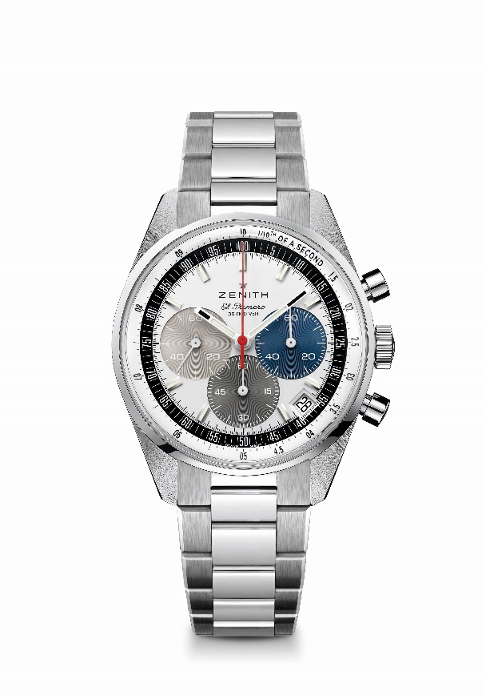
Chronomaster Original
Referência: 03.3200.3600/69.M3200

Pontos principais: cronógrafo automático com roda de colunas El Primero capaz de medir e apresentar 1/10 de segundo. Reserva de marcha alargada de 60 horas. Indicação de data às 4h30. Mecanismo “stop second”
Movimento: El Primero 3600, automático
Frequência: 36 000 VpH (5 Hz)
Reserva de marcha de aprox. 60 horas
Funções: horas e minutos no centro. Ponteiro pequeno dos segundos às nove horas. Cronógrafo com precisão de 1/10 de segundo: ponteiro de cronógrafo central que dá uma volta a cada 10 segundos, contador de 60 minutos às seis horas, contador de 60 segundos às três horas.
Caixa: 38 mm
Material: aço inoxidável
Mostrador: Exclusivo prateado com submostradores tricolores
Estanqueidade: 5 ATM
Fundo da caixa: vidro de safira
Preço: 8900 CHF
Índices das horas: revestidos a ródio, facetados e revestidos com Super-LumiNova®SLN C1
Ponteiros: revestidos a ródio, facetados e revestidos com Super-LumiNova®SLN C1
Bracelete e fivela: Bracelete em aço inoxidável e fecho desdobrável duplo.

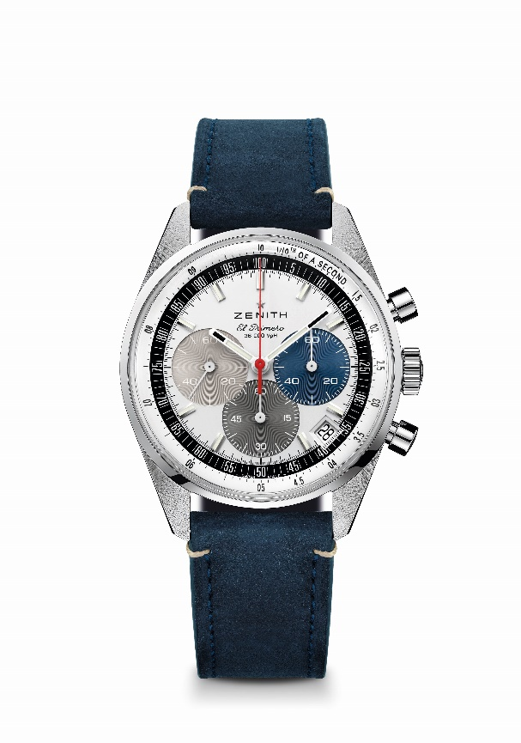
Chronomaster Original
Referência: 03.3200.3600/69.C902

Pontos principais: cronógrafo automático com roda de colunas El Primero capaz de medir e apresentar 1/10 de segundo. Reserva de marcha alargada de 60 horas. Indicação de data às 4h30. Mecanismo “stop second”
Movimento: El Primero 3600, automático
Frequência: 36 000 VpH (5 Hz)
Reserva de marcha de aprox. 60 horas
Funções: horas e minutos no centro. Ponteiro pequeno dos segundos às nove horas. Cronógrafo com precisão de 1/10 de segundo: ponteiro de cronógrafo central que dá uma volta a cada 10 segundos, contador de 60 minutos às seis horas, contador de 60 segundos às três horas.
Caixa: 38 mm
Material: aço inoxidável
Mostrador: Exclusivo prateado com submostradores tricolores
Estanqueidade: 5 ATM
Fundo da caixa: vidro de safira
Preço: 8400 CHF
Índices das horas: revestidos a ródio, facetados e revestidos com Super-LumiNova®SLN C1
Ponteiros: revestidos a ródio, facetados e revestidos com Super-LumiNova®SLN C1
Bracelete e fivela: Bracelete em pele de bezerro azul com triplo fecho extensível em aço inoxidável.

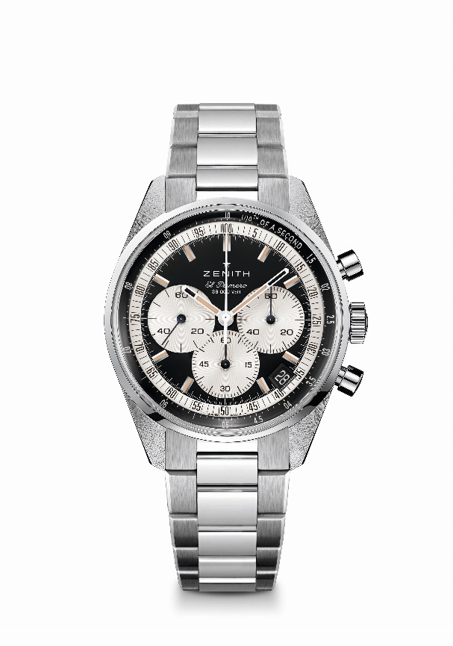
Chronomaster Original
Referência: 03.3200.3600/21.M3200

Pontos principais: cronógrafo automático com roda de colunas El Primero capaz de medir e apresentar 1/10 de segundo. Reserva de marcha alargada de 60 horas. Indicação de data às 4h30. Mecanismo “stop second”
Movimento: El Primero 3600, automático
Frequência: 36 000 VpH (5 Hz)
Reserva de marcha de aprox. 60 horas
Funções: horas e minutos no centro. Ponteiro pequeno dos segundos às nove horas. Cronógrafo com precisão de 1/10 de segundo: ponteiro de cronógrafo central que dá uma volta a cada 10 segundos, contador de 60 minutos às seis horas, contador de 60 segundos às três horas.
Caixa: 38 mm
Material: aço inoxidável
Mostrador: Preto mate com contadores prateados
Estanqueidade: 5 ATM
Fundo da caixa: vidro de safira
Preço: 8900 CHF
Índices das horas: revestidos a ródio, facetados e revestidos com Super-LumiNova®SLN bege
Ponteiros: revestidos a ródio, facetados e revestidos com Super-LumiNova®SLN bege
Bracelete e fivela: Bracelete em aço inoxidável e fecho desdobrável duplo.

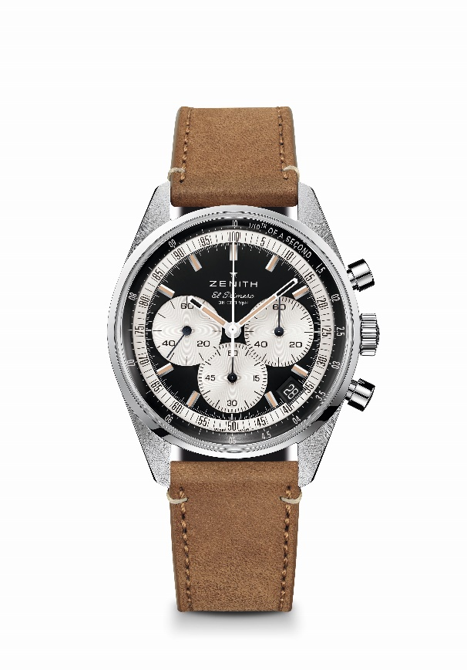
Chronomaster Original
Referência: 03.3200.3600/21.C903
.
Pontos principais: cronógrafo automático com roda de colunas El Primero capaz de medir e apresentar 1/10 de segundo. Reserva de marcha alargada de 60 horas. Indicação de data às 4h30. Mecanismo “stop second”
Movimento: El Primero 3600, automático
Frequência: 36 000 VpH (5 Hz)
Reserva de marcha de aprox. 60 horas
Funções: horas e minutos no centro. Ponteiro pequeno dos segundos às nove horas. Cronógrafo com precisão de 1/10 de segundo: ponteiro de cronógrafo central que dá uma volta a cada 10 segundos, contador de 60 minutos às seis horas, contador de 60 segundos às três horas.
Caixa: 38 mm
Material: aço inoxidável
Mostrador: Preto mate com contadores prateados
Estanqueidade:
5 ATM
Fundo da caixa: vidro de safira
Preço: 8400 CHF
Índices das horas: revestidos a ródio, facetados e revestidos com Super-LumiNova®SLN bege
Ponteiros: revestidos a ródio, facetados e revestidos com Super-LumiNova®SLN bege
Bracelete e fivela: Bracelete em pele de bezerro bege com triplo fecho extensível em aço inoxidável.

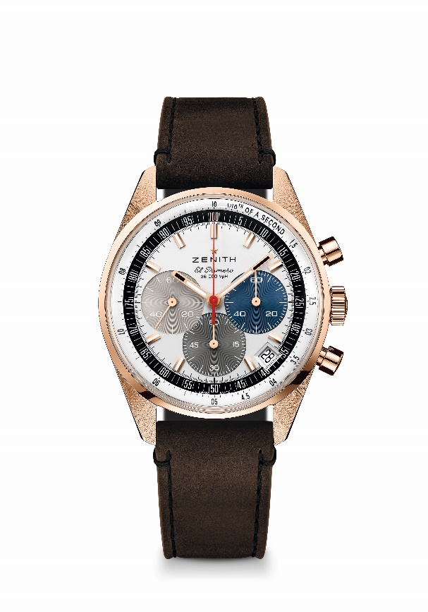
Chronomaster Original
Referência: 18.3200.3600/69.C901
.
Pontos principais: cronógrafo automático com roda de colunas El Primero capaz de medir e apresentar 1/10 de segundo. Reserva de marcha alargada de 60 horas. Indicação de data às 4h30. Mecanismo “stop second”
Movimento: El Primero 3600, automático
Frequência: 36 000 VpH (5 Hz)
Reserva de marcha de aprox. 60 horas
Funções: horas e minutos no centro. Ponteiro pequeno dos segundos às nove horas. Cronógrafo com precisão de 1/10 de segundo: ponteiro de cronógrafo central que dá uma volta a cada 10 segundos, contador de 60 minutos às seis horas, contador de 60 segundos às três horas.
Caixa: 38 mm
Material: Ouro rosa de 18 quilates
Mostrador: Exclusivo prateado com submostradores tricolores
Estanqueidade: 5 ATM
Fundo da caixa: vidro de safira
Preço: 18900 CHF
Índices das horas: Revestidos a ouro, facetados e revestidos com Super-LumiNova®SLN C1
Ponteiros: Revestidos a ouro, facetados e revestidos com Super-LumiNova®SLN C1
Bracelete e fivela: Bracelete em pele de bezerro castanha com tripo fecho extensível em ouro rosa.

